**Anleitung Charge-Control**

**Ziel der Steuerung ist:**  
Mit der Steuerung soll erreicht werden, dass der Batteriespeicher möglichst schonend geladen wird um die Lebensdauer zu erhöhen.

* Speicher soll nie längere Zeit auf 100% geladen werden oder auf 0% entladen werden.
* Möglichst niedrige gleichmäßige Ladeleistung beim Laden.
* PV-Überschuss soll gespeichert werden um nicht in die 70% Abregelung zu kommen.
* Bei Überschreitung WR Begrenzung soll Überschuss in die Batterie gespeichert werden.

**ioBroker:**  
Es werden folgende Adapter für das Skript Charge-Control benötigt:

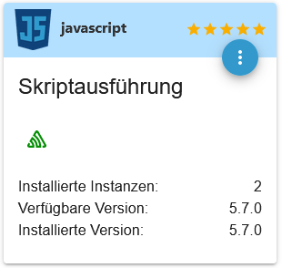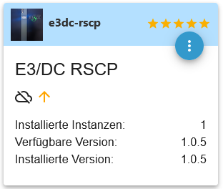

Für die View Beispiele in VIS werden noch folgende Adapter benötigt:

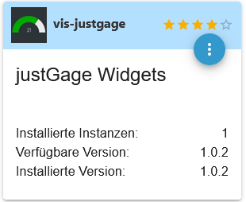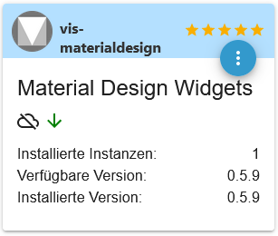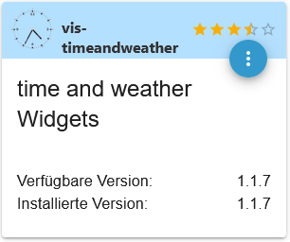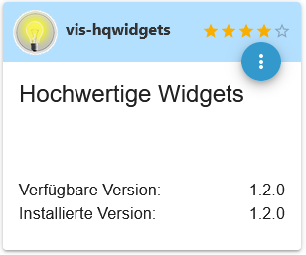

Beispiel View zum Importieren findet ihr auf GitHub <https://github.com/ArnoD15/iobroker_E3DC>

## iobroker_VIS_View_Charge_Control.js iobroker_VIS_View_E3DC_Diagramm_Prognosen Ver_1.0.0.js

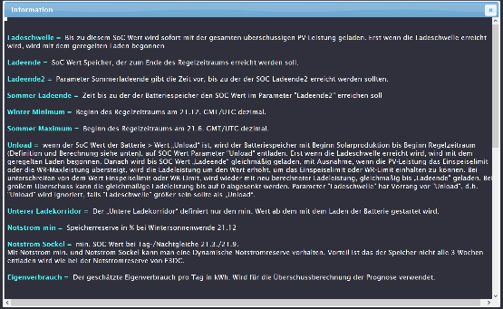Iobroker_VIS_View_Info_1

1. **e3dc-rscp Adapter Instanz erstellen und einrichten**

In den Einstellungen der Instanz folgende Einstellungen machen:

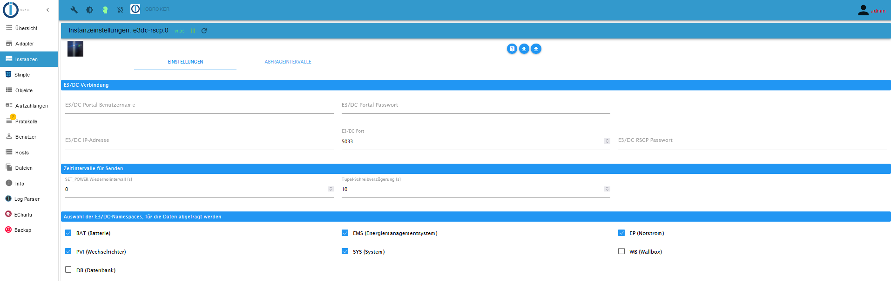

**Wichtig ist hier die Einstellung** SET_POWER Wiederholintervall [s] **unbedingt auf 0 einstellen.**

Bei den Einstellungen Abfrageintervalle kurz[s] aus 2 einstellen und folgenden Tag auf S einstellen:

TAG_EMS_REQ_EMERGENCY_POWER_STATUS

TAG_EMS_REQ_POWER_PV  
TAG_EMS_REQ_POWER_BAT  
TAG_EMS_REQ_POWER_HOME  
TAG_EMS_REQ_POWER_GRID  
TAG_EMS_REQ_POWER_ADD  
TAG_EMS_REQ_BAT_SOC  
TAG_WB_REQ_ENERGY_ALL

Alle anderen Tag’s können nach belieben eingestellt werden

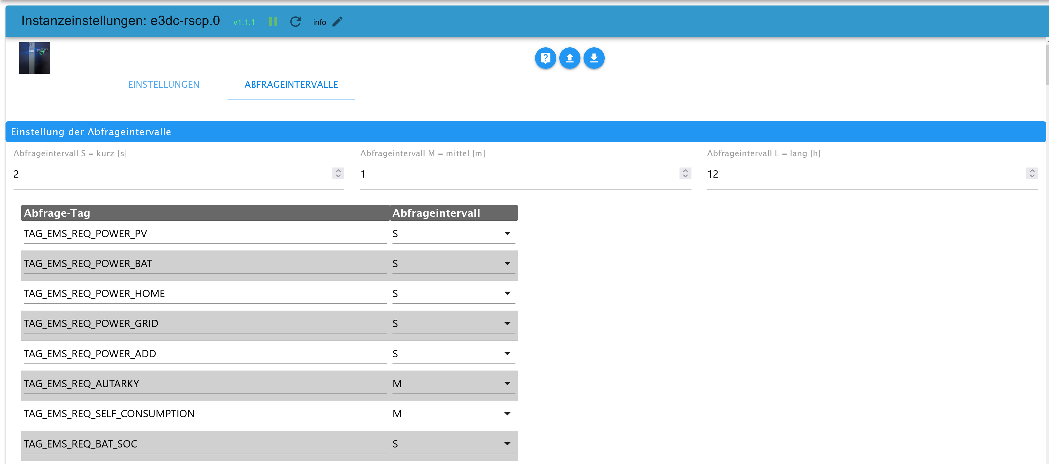

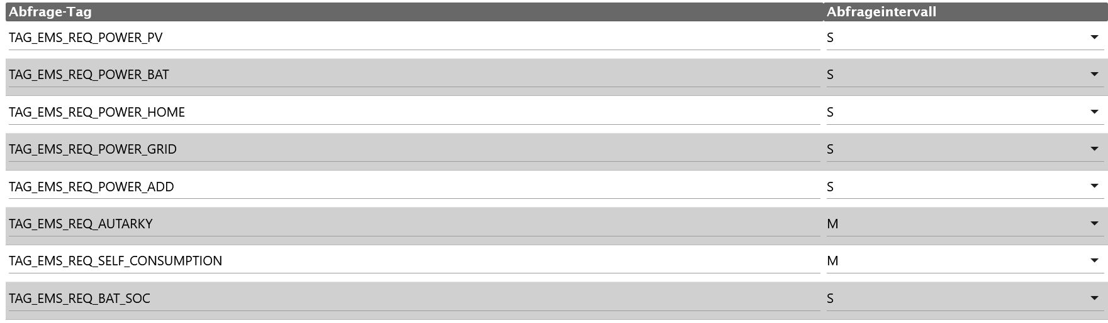

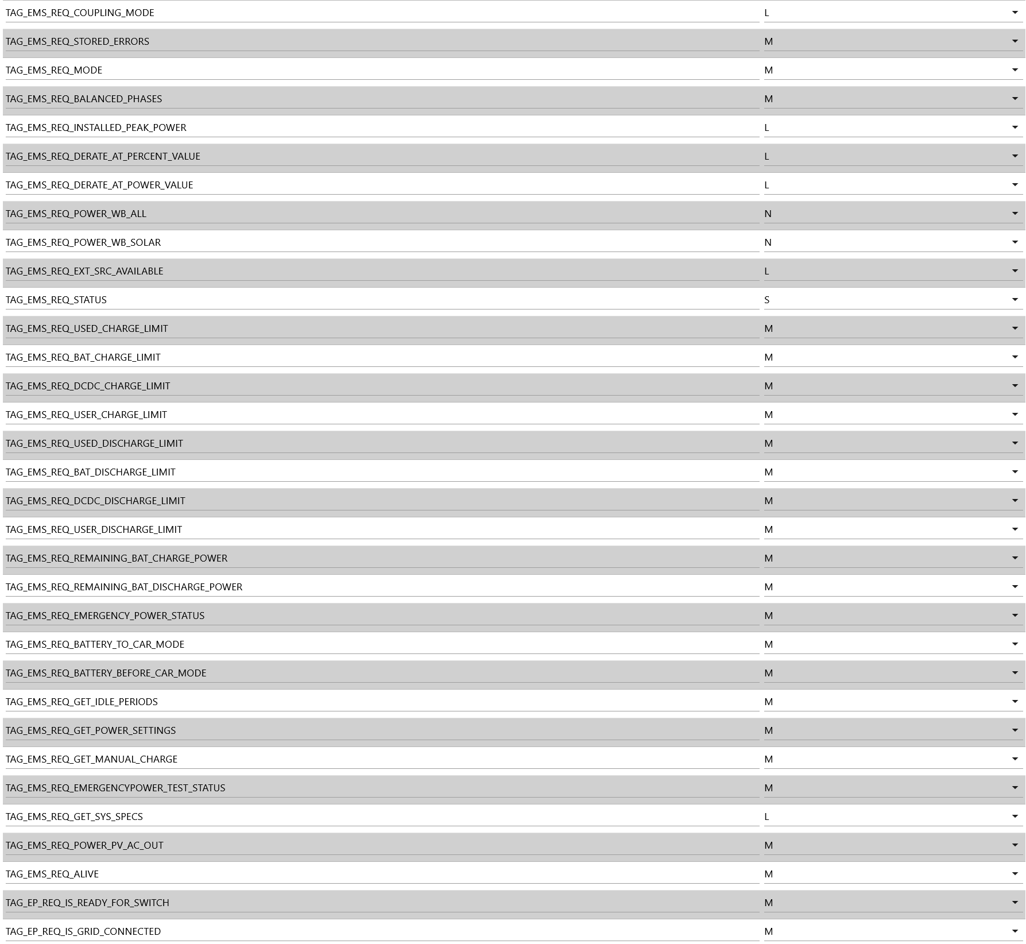

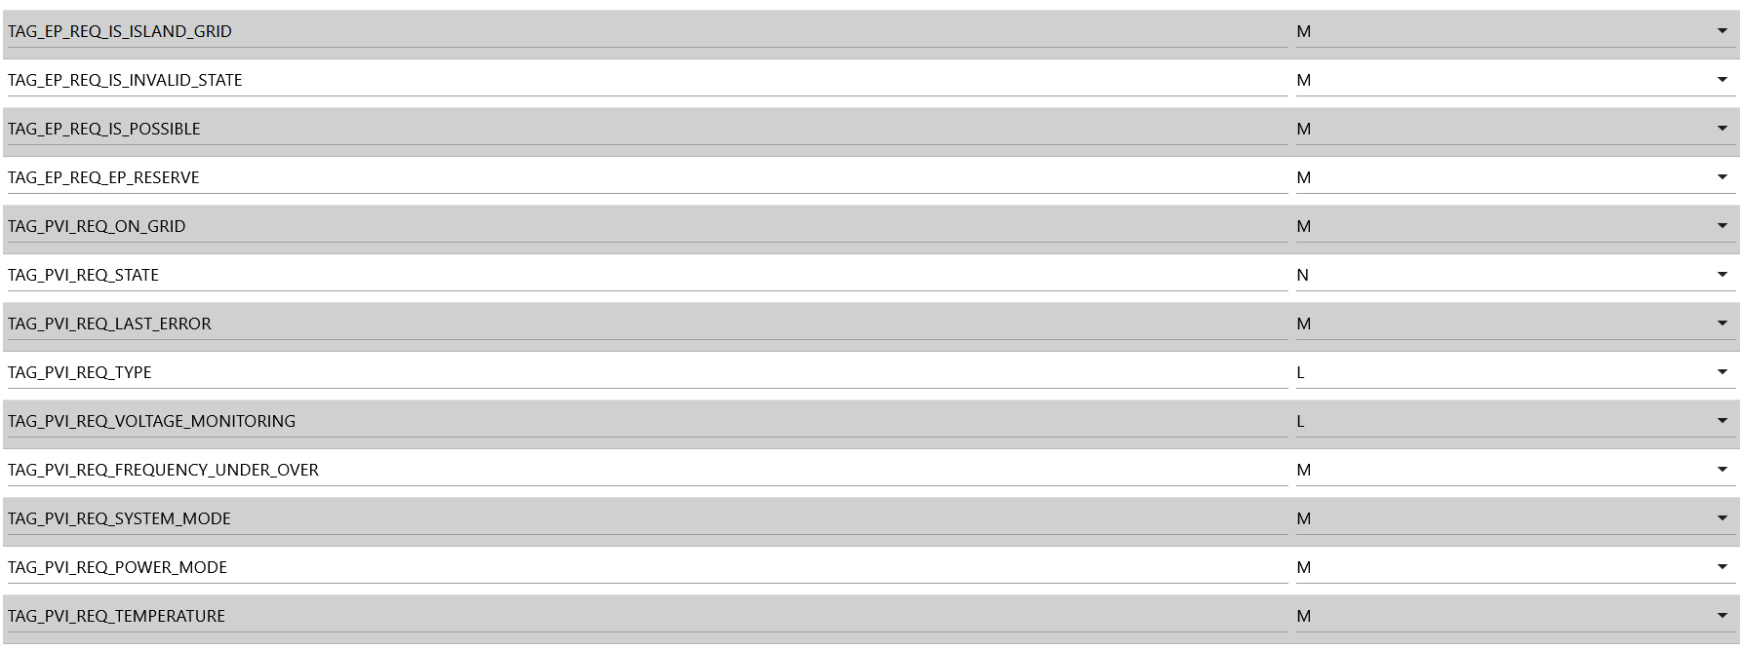

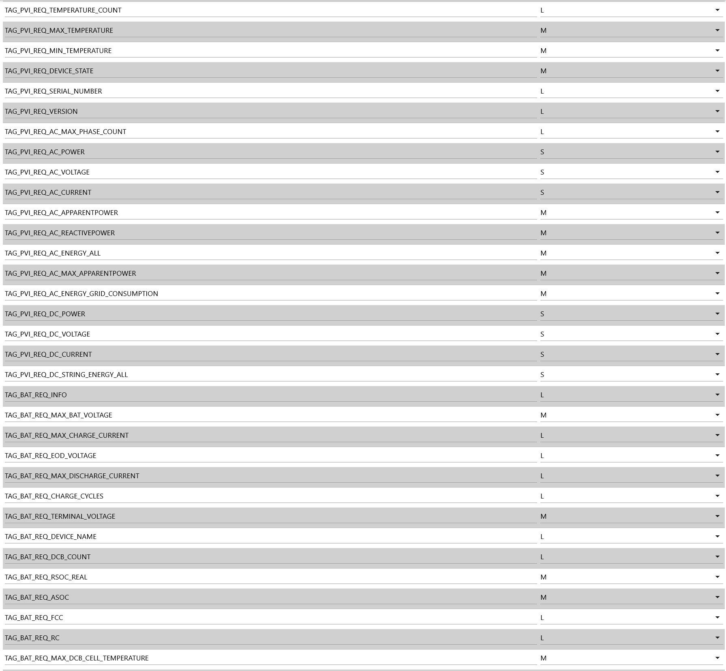

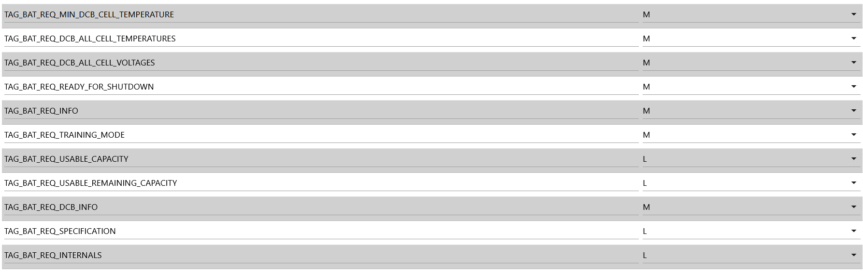

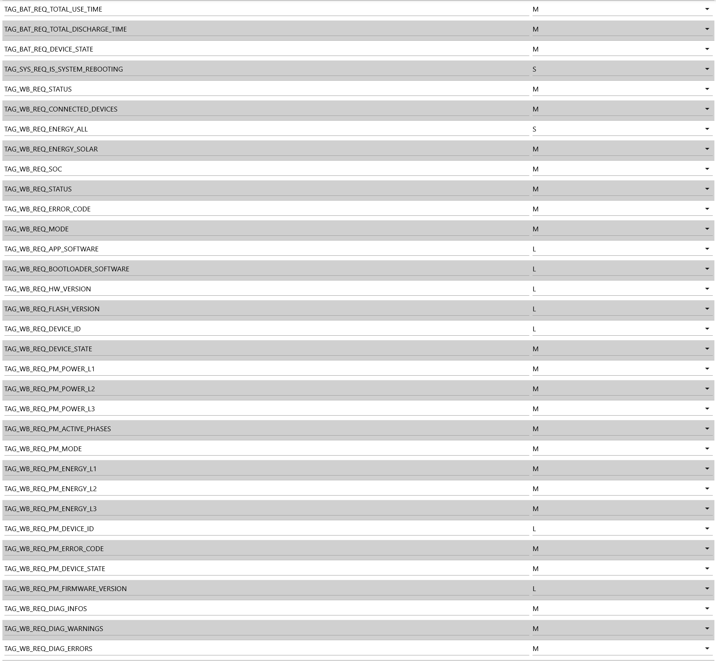

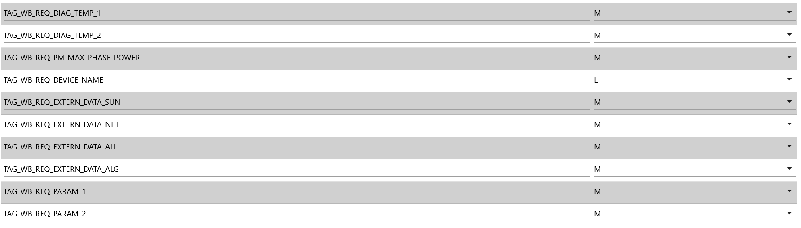

1. **Javascript Adapter Instanz erstellen und einrichten**

Wenn alles soweit funktioniert, dann mit der Installation vom Skript Charge-Control fortfahren.

Das Skript findet ihr auf GitHub <https://github.com/ArnoD15/iobroker_E3DC>

In den Einstellungen der Javascript Instanz müssen folgende Zusätzliche NPM-Module eingetragen werden:

xmlhttprequest, tail, is-it-bst, fs

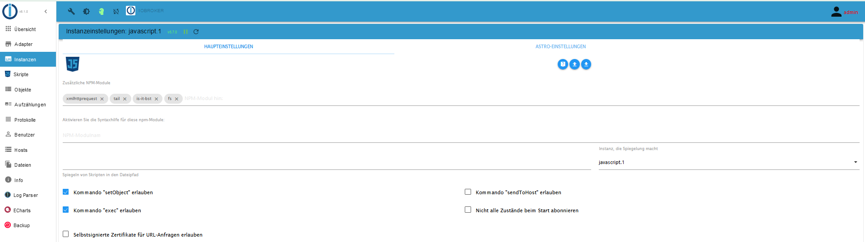

**Anschließend links im Menü auf den Reiter Script klicken und dann auf das Plus Zeichen um ein neues Script zu erstellen.**

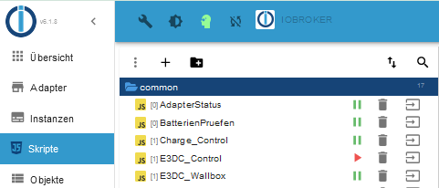

**In dem Menü Javascript auswählen:**

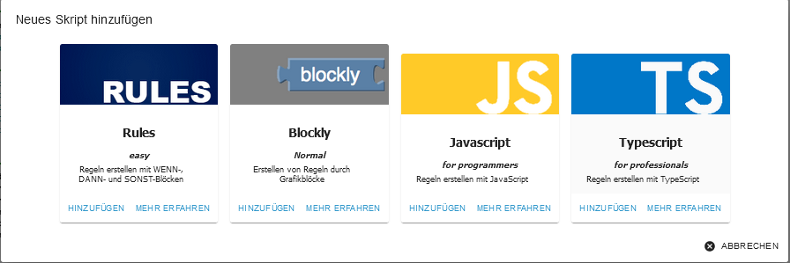

**Im nächsten Menü den Namen eingeben und auf Ok klicken.**

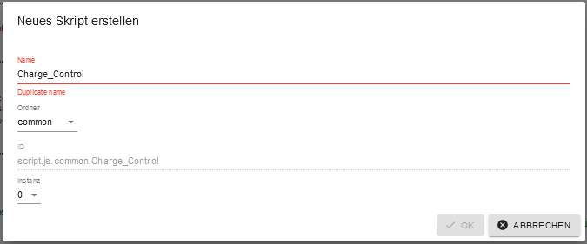

**Jetzt auf den neu angelegten Skript Ordner im Menü klicken und rechts in das Feld das Script von GitHub kopieren.**

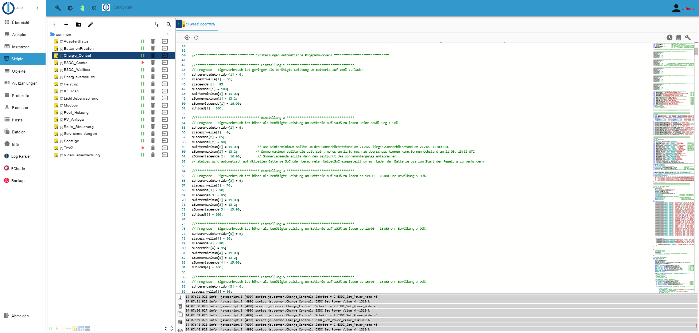

**Im Script müssen folgende Einstellungen geprüft bzw. angepasst werden:**

//+++++++++++++++++++++++++++++++++  USER ANPASSUNGEN +++++++++++++++++++++++++++++++++

const LogparserSyntax = true

Wenn true wird die LOG Ausgabe an Adapter Logparser angepasst

const instanzE3DC_RSCP = 'e3dc-rscp.0.'

Instanz e3dc-rscp Adapter

const instanz = '0_userdata.0.'

Instanz Script Charge-Control

let PfadEbene1 = 'Charge_Control.'

Pfad innerhalb der Instanz

let PfadEbene2 = ['Parameter.','Allgemein.','History.','Proplanta.','USER_ANPASSUNGEN.']

Pfad innerhalb PfadEbene1

//+++++++++++++++++++++++++++ ENDE USER ANPASSUNGEN +++++++++++++++++++++++++++++++++++



Dann das Skript starten damit alle Objekt ID’s angelegt werden.

Beim ersten Start werden einige Fehlermeldungen im LOG angezeigt die erstmal ignoriert werden können.

Dann das Skript stoppen und unter „0_userdata.0.Charge_Control.USER_ANPASSUNGEN“ unter folgenden Objekt ID’s die richtigen Werte eintragen:

10_DebugAusgabe Wenn True wird die Debug Ausgabe im LOG zur Fehlersuche aktiviert

(Es werden zusätzliche Informationen zum Script Ablauf im LOG angezeigt)

10_LogAusgabe Allgemeine LOG-Ausgaben

10_LogAusgabeRegelung Zusätzliche LOG-Ausgaben nur für die Lade-Regelung

(Es werden zusätzliche Informationen zur Lade/Entlad Regelung im LOG angezeigt)

10_LogHistoryLokal Historie Daten in Lokaler Datei speichern.

10_LogHistoryPath Pfad zur Sicherungsdatei Historie, wenn 10_LogHistoryLokal=true

10_Offset_sunriseEnd Wie viele Minuten nach Sonnenaufgang soll die Notstromreserve noch abdecken

(Die Reichweite der Notstromreserve wird nach dem Durchschnittsverbrauch vom Vortag berechnet. Hier kann eingestellt werden wie lange diese nach Sonnenaufgang noch abdecken soll. Aus diesen Informationen wird die Zeitberechnet ab der die Notstromreserve freigegeben wird. )

10_maxEntladetiefeBatterie Die Entladetiefe der Batterie in % aus den technischen Daten E3DC

(z.B. beim S10 E pro 90%)

10_minWertPrognose_kWh Wenn Prognose nächster Tag > als minWertPrognode_kWh wird die Notstromreserve Freigegeben

20_BewoelkungsgradGrenzwert wird als Umschaltkriterium für die Einstellung 2-5 verwendet

20_ProplantaCountry Ländercode für Proplanta de, at, ch, fr, it

20_ProplantaOrt Wohnort für die Abfrage der Wetterdaten Proplanta

20_ProplantaPlz Postleitzahl für die Abfrage der Wetterdaten Proplanta

30_AbfrageSolcast true = Daten Solcast werden abgerufen false = Daten Solcast werden nicht

abgerufen.

30_SolcastAPI_key API Key von der Homepage Solcast

30_SolcastDachflaechen Anzahl der Dachflächen. Aktuell max. zwei Dachflächen möglich

30_SolcastResource_Id_Dach1 Rooftop 1 Id von der Homepage Solcast

30_SolcastResource_Id_Dach2 Rooftop 2 Id von der Homepage Solcast

40_KorrekturFaktor Korrektur Faktor in Prozent. Reduziert die berechnete Prognose um diese

anzugleichen. nKorrFaktor= 0 ohne Korrektur

40_ModulFlaeche Installierte Modulfläche in m² (Silizium-Zelle 156x156x60 Zellen x 50 Module)

40_WirkungsgradModule Wirkungsgrad / Effizienzgrad der Solarmodule in % bezogen auf die Globalstrahlung

Der Wirkungsgrad einer Solarzelle beschreibt, **wie viel Prozent der**

**Sonnenstrahlung in Strom umgewandelt wird**.

|  |  |  |
| --- | --- | --- |
| monokristalline Solarzelle | 16–24 % |  |
| polykristalline Solarzelle | 14–20 % |  |
| amorphe Dünnschicht-Solarzelle | 10–14 % |  |
| organische Dünnschicht-Solarzelle | ca. 10 % |  |
| Tandem- bzw. Hybridsolarzelle | mehr als 40 % |  |

40_maxPvLeistungTag_kWh max. Mögliche PV-Leistung. Wenn Prognose höher ist wird mit diesem Wert

gerechnet.

40_minPvLeistungTag_kWh minimal Mögliche PV-Leistung. Wenn Prognose niedriger ist wird mit diesem Wert

gerechnet.

Danach das Skript wieder starten, jetzt sollten keine Fehlermeldungen mehr im LOG ausgegeben werden.

1. **Mit Edit Vis Views importieren oder selber erstellen.**

**Auf GitHub findet ihr folgende Views zum Importieren:**

**View Charge_Control:**

Über dieses Wiedget Umschaltung Anzeige ob die

wird die View Info_1 aufgerufen Automatik Ladesteuerung aktiv ist

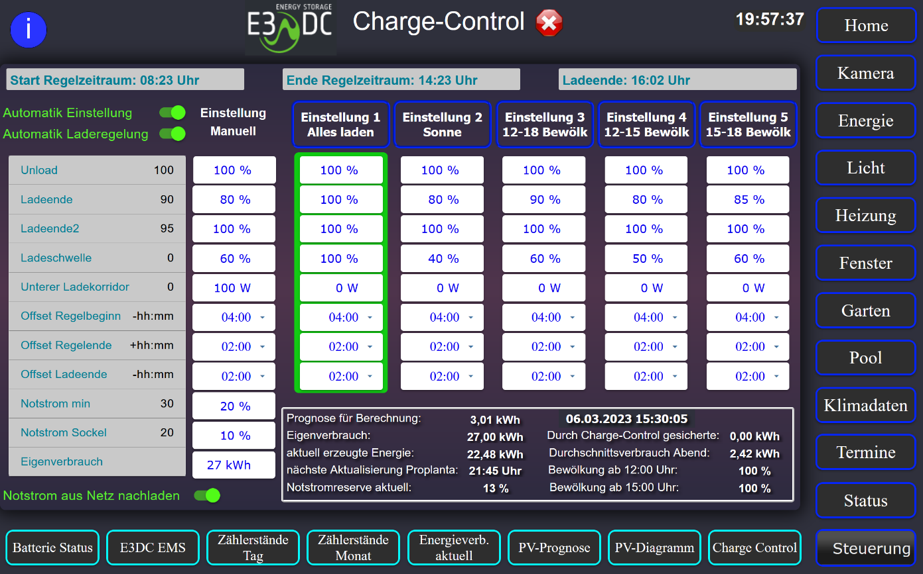Manuelle Anwahl der Einstellungen

Einstellung der Ladeparameter je nach Wetterprognose. Welche Einstellung aktiv ist wird durch die grüne Umrandung angezeigt.

Freigabe um Notstrom SOC aus dem Netz nachzuladen

**Es werden folgende State vom Script angelegt bzw. für die View verwendet:**

modbus.0.holdingRegisters.40087_EMS_CTRL // Anzeige ob die Ladesteuerung aktiv ist

0_userdata.0.Charge_Control.Allgemein.Regelbeginn_MEZ // Start Regelzeitraum

0_userdata.0.Charge_Control.Allgemein.Regelende_MEZ // Ende Regelzeitraum

0_userdata.0.Charge_Control.Allgemein.Ladeende_MEZ // Ladeende

0_userdata.0.Charge_Control.Allgemein.Anwahl_MEZ_MESZ // Umschaltung der Anzeigen auf Sommerzeit

0_userdata.0.Charge_Control.Allgemein.Automatik // Umschaltung Automatik/Manuell

0_userdata.0.Charge_Control.Allgemein.EinstellungAnwahl // Anwahl der Einstellung 1-5

0_userdata.0.Charge_Control.Parameter.Notstrom_min // Parameter Notstrom min

0_userdata.0.Charge_Control.Parameter.Notstrom_sockel // Parameter Notstrom Sockel

0_userdata.0.Charge_Control.Allgemein.EigenverbrauchTag // Parameter Eigenverbrauch

0_userdata.0.Charge_Control.Proplanta.NaesteAktualisierung

// Uhrzeit der nächsten Aktualisierung der Wetterdaten Proplanta

0_userdata.0.Charge_Control.Allgemein.PrognoseBerechnung_kWh_heute

// Anzeige Ergebnis der Prognoseberechnung

Parameter Einstellung 0-5 / 1-5 = Automatik 0 = Manuell

0_userdata.0.Charge_Control.Parameter.Unload_0 bis _5

0_userdata.0.Charge_Control.Parameter.Ladeende_0 bis 5

0_userdata.0.Charge_Control.Parameter.Ladeende2_0 bis 5

0_userdata.0.Charge_Control.Parameter.Ladeschwelle_0 bis 5

0_userdata.0.Charge_Control.Parameter.UntererLadekorridor_0 bis 5

0_userdata.0.Charge_Control.Parameter.RegelbeginnOffset_0 bis 5

0_userdata.0.Charge_Control.Parameter.RegelendeOffset_0 bis 5

0_userdata.0.Charge_Control.Parameter.LadeendeOffset_0 bis 5

0_userdata.0.Charge_Control.Allgemein.IstSummePvLeistung_kWh // aktuell erzeugte Energie

0_userdata.0.Charge_Control.Allgemein.Notstrom_akt // aktuell berechnete Notstromreserve

0_userdata.0.Charge_Control.Proplanta.Bewoelkungsgrad_12 // Bewölkung ab 12:00 Uhr

0_userdata.0.Charge_Control.Proplanta.Bewoelkungsgrad_15 // Bewölkung ab 15:00 Uhr

**View Info_1:**

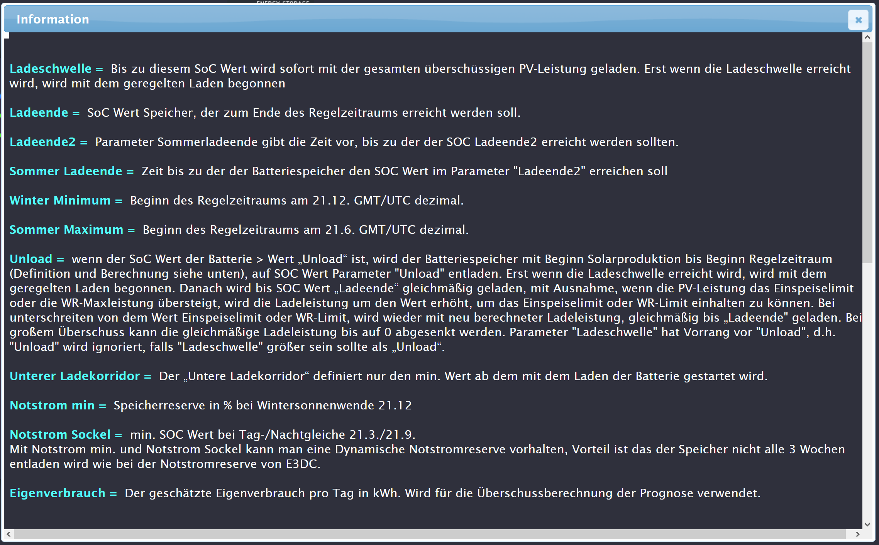

Ist einfach ein Basic HTML Widget mit einer kurzen Erklärung der einzelnen Parameter

**View SolarDiagrammPrognose:**

Umschaltung der Monatsansicht Umschaltung mit welcher Prognose gerechnet werde soll

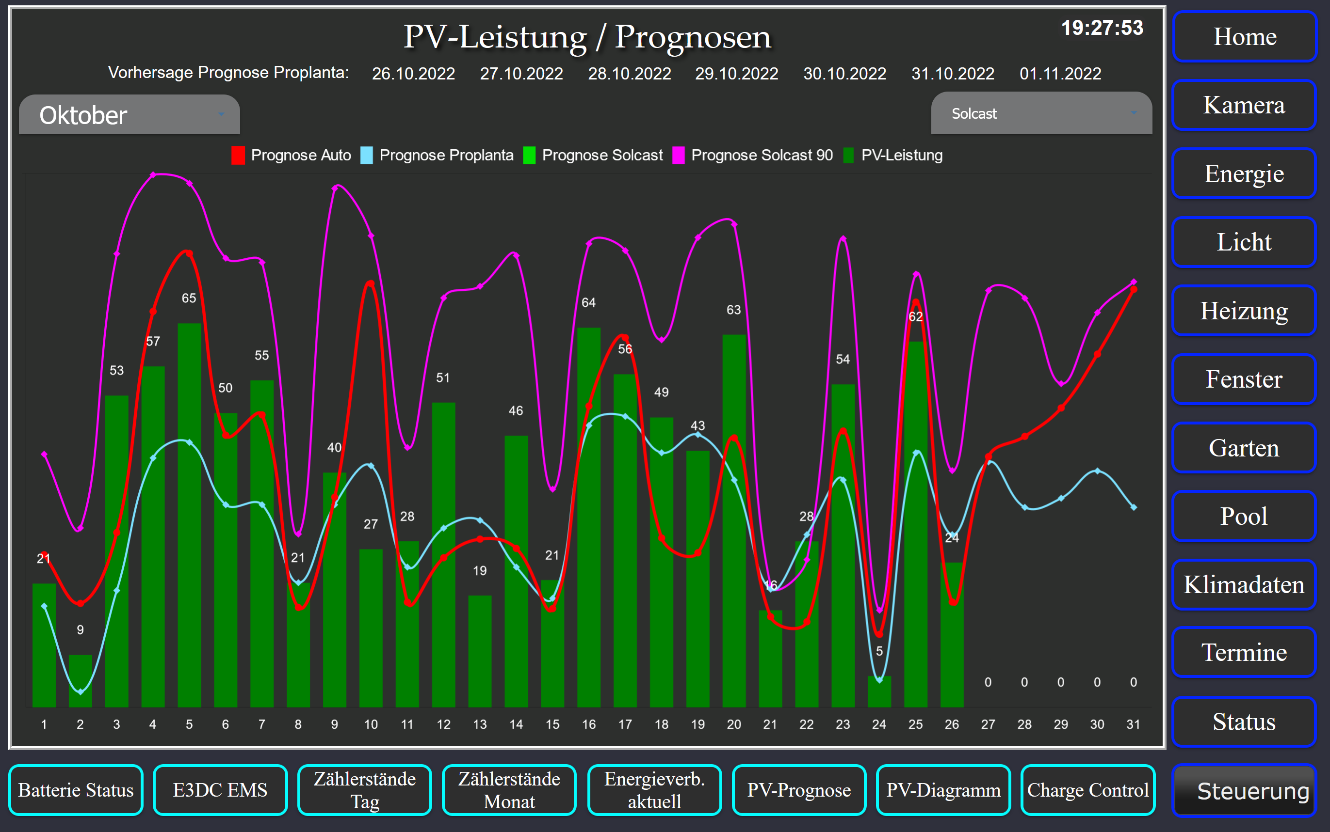

**Es werden folgende State vom Skript angelegt bzw. für die View verwendet:**

0_userdata.0.Charge_Control.Allgemein.PrognoseAnwahl // Umschaltung mit welcher Prognose gerechnet werden soll

0_userdata.0.Charge_Control.History.HistorySelect // Umschaltung zwischen den Monaten

0_userdata.0.Charge_Control.History.HistoryJSON // JSON Daten für das Diagramm

1. **Charge-Control Beschreibung**

Die Einstellbaren Parameter zum Steuern der Ladeleistung der Batterie wurden auf das nötigste begrenzt. Durch den Adapter e3dc-rscp können alle wichtigen Informationen wie Speichergröße, max. Wechselrichter Leistung usw. automatisch abgerufen werden und müssen somit nicht mehr manuell eingestellt werden. Beim Start vom Skript werden die Globalstrahlung Werte von Proplanta abgerufen und dann immer nach der Aktualisierung der Webseite Proplanta. Der Bewölkungsgrad von Proplanta wird verwendet um zu entscheiden, ob der Speicher über den ganzen Tag geladen werden kann oder bereits an Vormittag geladen werden muss.  
Da von Proplanta nur die Globalstrahlung für den Tag abgerufen werden kann, rechnet das Skript diese um in kWh.

Globalstrahlung * m² Solarfläche * Wirkungsgrad der Module in %

Die PV-Leistung von Solcast wird nur jeden Tag **einmal zwischen 4:00** **Uhr und 4:59 Uhr** abgerufen, da die Solarleistung für den Tag, alle 30 min. die alten Werte gelöscht werden. Das bedeutet, wenn man die Werte um 9:00 Uhr abrufen würde, hätte man von 6:00 Uhr bis 9:00 Uhr keine Werte mehr da diese bereits gelöscht wurden.

**Einstellbare Parameter:**

**Unload:** Wenn der SOC Wert der Batterie > Wert „Unload“ ist, wird der Batteriespeicher **mit** **Beginn Solarproduktion** **bis Beginn Regelzeitraum**, auf SOC Wert Parameter "Unload" entladen. Ist Unload < Ladeschwelle wird bis Ladeschwelle geladen und Unload ignoriert.

Unload bewirkt, dass die Batterie bis auf den eingestellten SOC Wert in das Netz entladen wird.  
Mit Unload soll die Batterie vor Regelbeginn entladen werden, um dann über Mittag, wenn die meiste PV-Leistung vorhanden ist, genug Speicherreserve zu haben, um ein Abriegeln des Wechselrichters bei 70% zu verhindern.

**Ladeschwelle:** Mit Beginn Solarproduktion wird die Batterie mit der maximalen Ladeleistung bis zum Wert Ladeschwelle geladen. Erst wenn der Batterie SOC den Wert Ladeschwelle erreicht, wird mit dem geregelten Laden begonnen. Danach wird bis SOC Wert „Ladeende“ gleichmäßig geladen, mit Ausnahme, wenn die PV-Leistung das Einspeiselimit oder die WR-Maxleistung übersteigt, wird die Ladeleistung um den Wert erhöht, um das Einspeiselimit oder WR-Limit einhalten zu können. Bei unterschreiten von dem Wert Einspeiselimit oder WR-Limit, wird wieder mit neu berechneter Ladeleistung, gleichmäßig bis „Ladeende" geladen. Bei großem Überschuss kann die gleichmäßige Ladeleistung bis auf 0 abgesenkt werden. Parameter "Ladeschwelle" hat Vorrang vor "Unload", d.h. "Unload" wird ignoriert, falls "Ladeschwelle" größer sein sollte als „Unload“.

**Ladeende:** SoC Wert Speicher, der zum Ende des Regelzeitraums erreicht werden soll.

**Ladeende2:** SoC Wert Speicher, der zum Ende Sommer Ladeende erreicht werden sollten.

**Unterer Ladekorridor:** Der „Untere Ladekorridor“ definiert nur den min. Wert ab dem mit dem Laden der Batterie gestartet wird. Erst wenn die Berechnetet Ladeleistung den Wert „unteren Ladekorridor“ übersteigt wird mit dem Laden der Batterie gestartet.

**Offset Regelbeginn:** Zeit in hh:mm die von der Astro Zeit "solarNoon" (höchster Sonnenstand) abgezogen wird.

**Offset Regelende:** Zeit in hh:mm die zu der Astro Zeit "solarNoon" (höchster Sonnenstand) dazu addiert wird.

**Offset Ledeende:** Zeit in hh:mm die von der Astro Zeit "sunset" (Sonnenuntergang) abgezogen wird.

**Eigenverbrauch:** Der geschätzte Eigenverbrauch pro Tag in kWh. Wird für die Überschussberechnung der Prognose verwendet.

**Notstrom min.:** Speicherreserve in % bei Wintersonnenwende 21.12

**Notstrom Sockel:** min. SOC Wert bei Tag-/Nachtgleiche 21.3./21.9.

**Berechnung Notstrom:** 21.12 (Wintersonnenwende) ist der Bezugs-SoC = Wert „**Notstrom min**“ und wird bis zum 21.3 (Tag-/Nachtgleiche) auf Wert „**Notstrom Sockel**“ reduziert und bis zum 20.06 (Sommersonnenwende) um ca. weitere 10% reduziert. Ab dem 20.06 (Sommersonnenwende) steigt der Bezugs-SoC wieder bis zum 21.09 (Tag-/Nachtgleiche) auf den Wert „**Notstrom Sockel**“ und bis zum 21.12 (Wintersonnenwende) auf den Wert „**Notstrom min**“. Je Monat ändert sich somit der SoC um ca. +- 3,3%. Mit Notstrom min. und Notstrom Sockel kann man eine Dynamische Notstromreserve vorhalten, Vorteil ist, dass der Speicher nicht alle 3 Wochen entladen wird wie bei der Notstromreserve von E3DC.

Starten wir am 21.12 (Wintersonnenwende) der **kürzeste Tag**, da wird der Speicher bis auf **Notstrom min** = 20% entladen.

Ab jetzt werden die Tage immer länger, bis zum 21.3 (Tag-/Nachtgleiche) wo die Tage und Nächte **gleich lang** sind.

Das bedeutet deine Speicherreserve kann immer geringer werden je länger die Tage sind, da ja mehr PV-Leistung zur Verfügung steht. Es wird somit jeden Monat die Speichergrenze um ca.3,33% **reduziert** bis zum 21.03 auf den Wert **Notstrom Sockel** = 10%.

Ab dem 21.03 werden die Tage immer länger bis zum 20.06 (Sommersonnenwende) dem **längsten Tag** im Jahr.

Es wird also die Speichergrenze weiter jeden Monat um ca. 3,33% **reduziert** bis zum 20.06 auf 0%,

Ab diesem Zeitpunkt werden die Tage wieder kürzer bis zum 21.9 (Tag-/Nachtgleiche) wo die Tage und Nächte wieder **gleich lang** sind und die Speicherreserve wird jeden Monat um ca. 3,33% **erhöht** auf **Notstrom Sockel** = 10%.

Die Tage werden immer **kürzer** bis zum 21.12 (Wintersonnenwende) und die Speichergrenze wird weiter jeden Monat um ca. 3,33% **erhöht** auf den Wert **Notstrom min** = 20%

**Notstrom Sockel** ist somit der min. SOC Wert, wenn die Tage und Nächte gleich lang sind, also am 21.3 und 21.09 und

**Notstrom min** wenn die Tage am kürzesten sind am 21.12 .

**Laderegelung:**

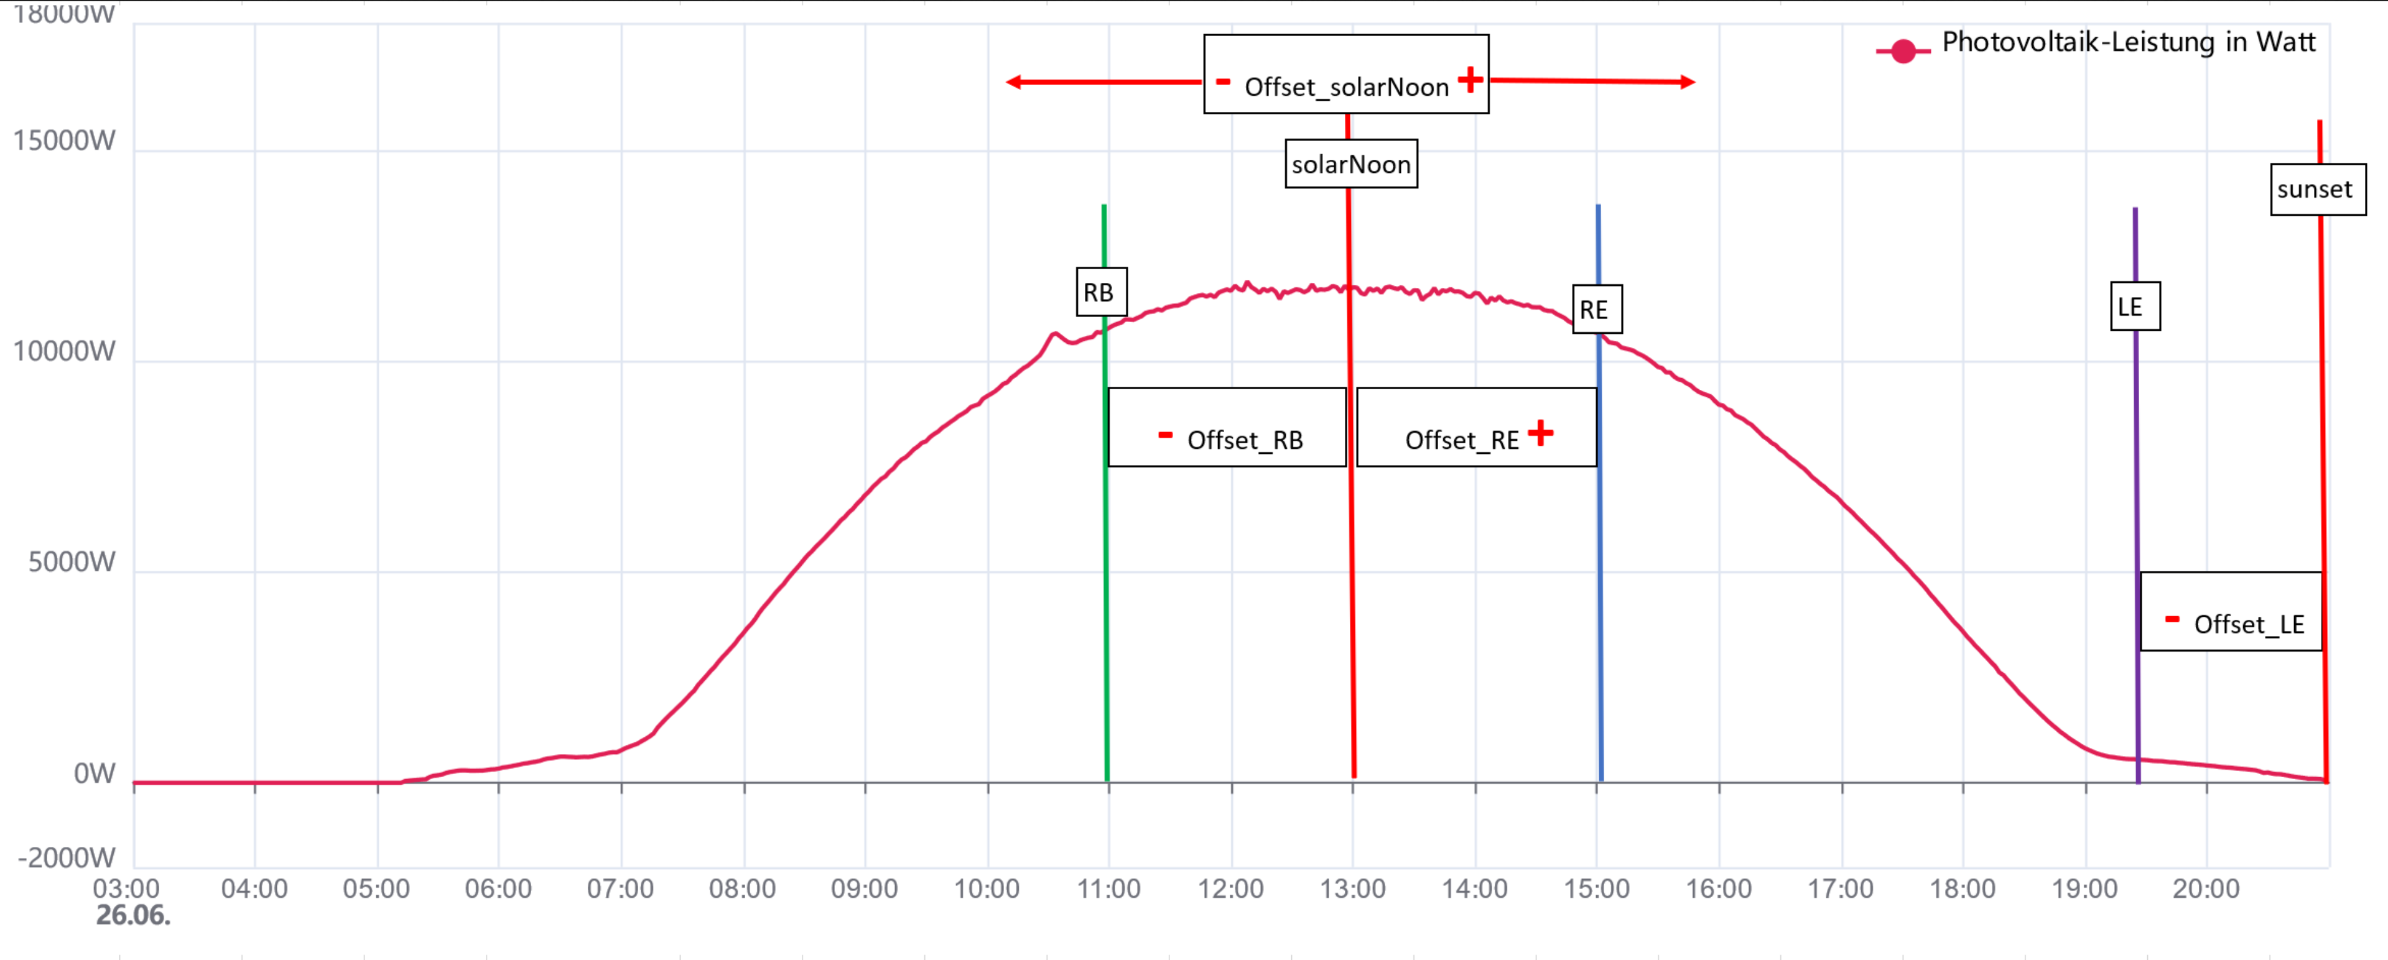

Beginn Solarproduktion Ende Regelzeitraum

solarNoon + Offset Regelende = Regelende (RE)

Start Regelzeitraum Ladeende

solarNoon – Offset Regelbeginn = Regelbeginn (RB) sunset – Offset Ladeende = Ladeende (LE)

Mit Beginn Solarproduktion wird die Batterie mit der maximalen Ladeleistung bis zum Wert **Ladeschwelle** geladen oder bis zum SOC Wert **Unload** entladen. Erst wenn der Batterie SOC den Wert **Ladeschwelle** erreicht, wird mit dem geregelten Laden begonnen.

Mit **Start Regelzeitraum** wird die benötigte Ladeleistung berechnet um den SOC **Ladeende** bis zum **Ende Regelzeitraum** zu erreichen.

Bei Überschreitung der Zeit **Ende Regelzeitraum** wird die benötigte Ladeleistung neu berechnet um den SOC **Ladeende2** bis zur Zeit **Ladeende** zu erreichen.

Wenn die Zeit **Ladeende** erreicht ist und die Batterie noch nicht den SOC Ladeende2 erreicht hat, wird das Laden mit maximal noch zur Verfügung stehender PV-Leistung freigegeben.

**Ausnahme:** Wenn die PV-Leistung das Einspeiselimit oder die maximale Wechselrichter Leistung übersteigt, wird die Ladeleistung um den Wert erhöht, um das Einspeiselimit oder die maximale Wechselrichter Leistung einhalten zu können. Bei unterschreiten von dem Wert Einspeiselimit oder WR-Limit, wird wieder mit neu berechneter Ladeleistung, gleichmäßig geladen.

1. **Solcast Beschreibung**

Für die Solarprognose von Solcast muss man sich bei <https://solcast.com/> registrieren und für jede Dachfläche die entsprechenden Daten eintragen.

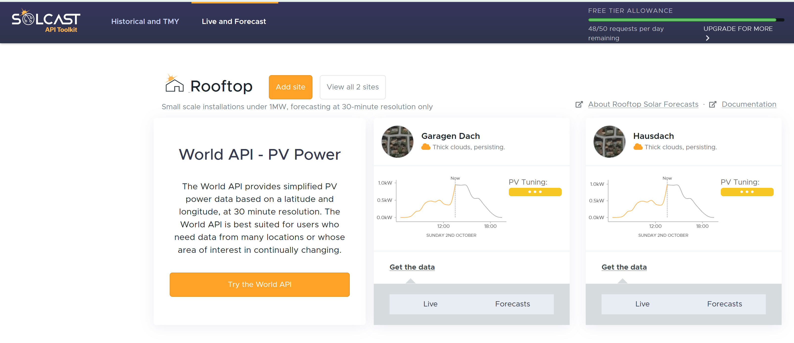

Für jede Dachfläche wird eine Resource ID angelegt die man im Script Charge-Control eintragen muss.

Dazu auf die Schaltfläche „View all 2 sites“ klicken



Und auf der neuen Seite die ID unter dem Namen der jeweiligen Dachfläche kopieren und im Script eintragen.

